附件3 国赛(南京南决赛区)参赛队缴费说明

2025计算机设计大赛国赛(南京南决赛区)缴费流程

一、线上缴费，可以选择网页版或扫二维码方式进行缴费（以网页版线上缴费方式为例，扫码线上缴费过程类似）

网页版缴费网址：

https://metting-h5.jscs.org.cn/Single?meeting_id=789183417658191872

缴费二维码：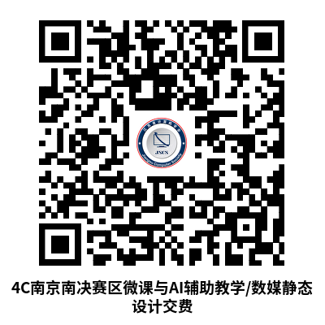

1. 登录网址，进入报名缴费系统，点击右上方“登录/注册”按钮。

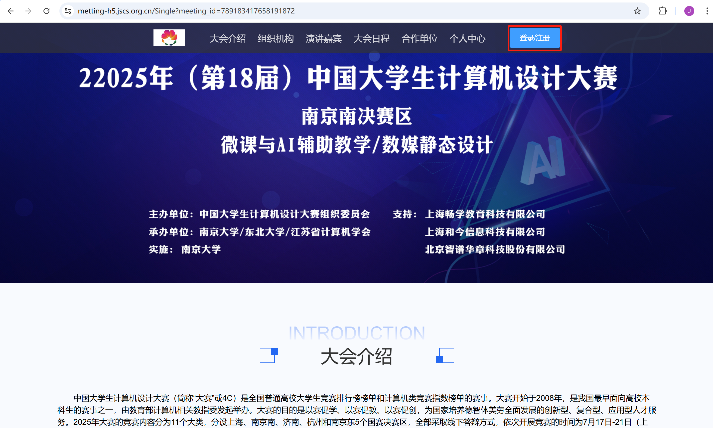

2. 点击注册账号（老用户直接登录），根据要求填写注册信息（注：需填写真实姓名或常用手机号作为登录账号）。如果注册时无法收到短信验证码请换成移动号码重新注册。

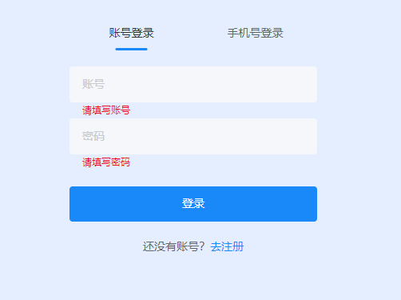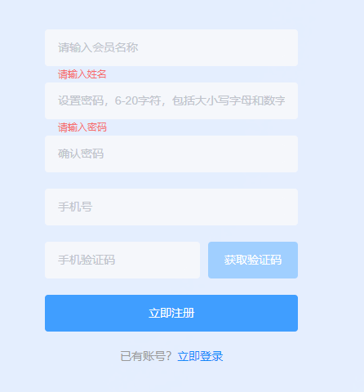

3. 点击“报名参会”按钮。

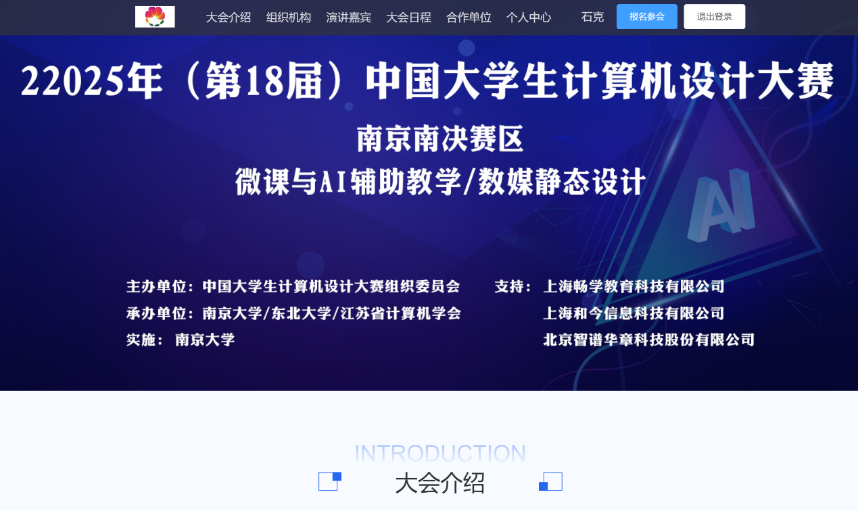

4. 根据需要缴费的参赛人数选择对应门票（可选1-30人赛务费），点击“下一步”。

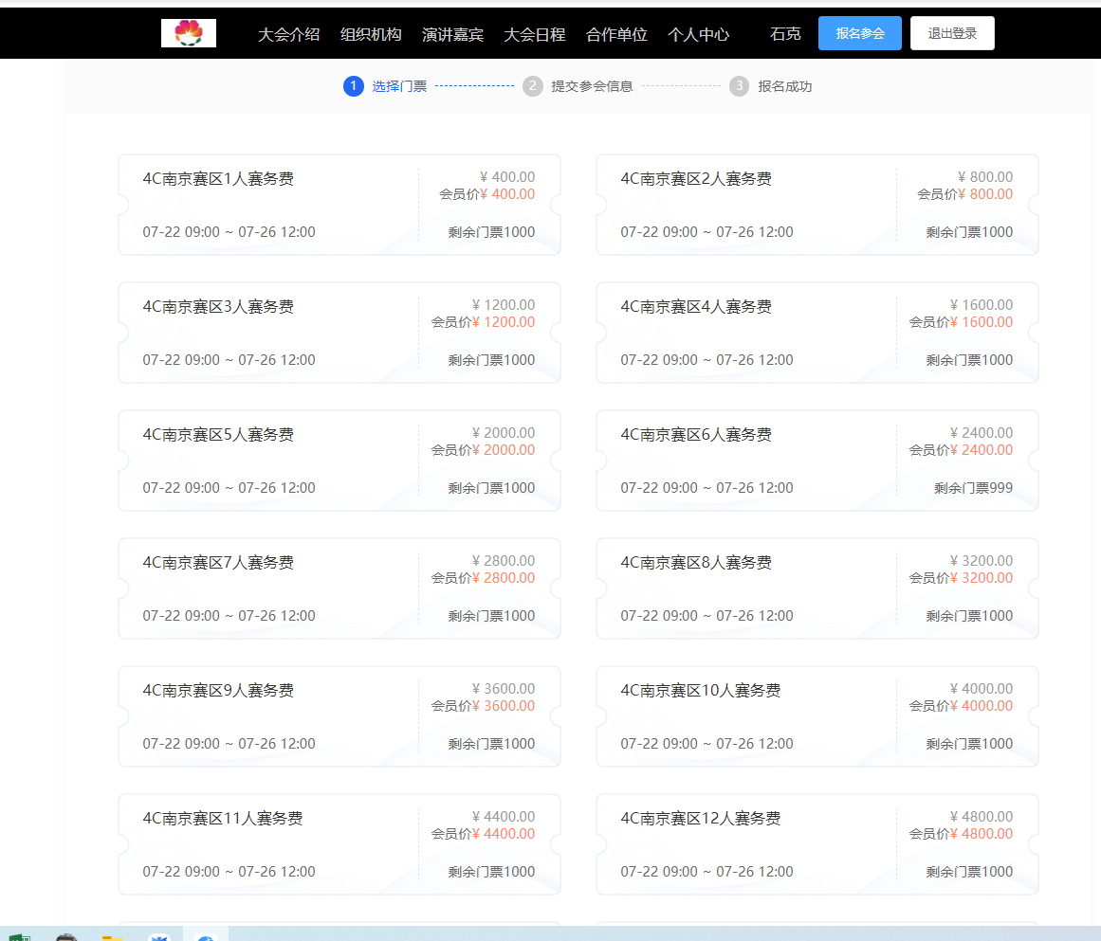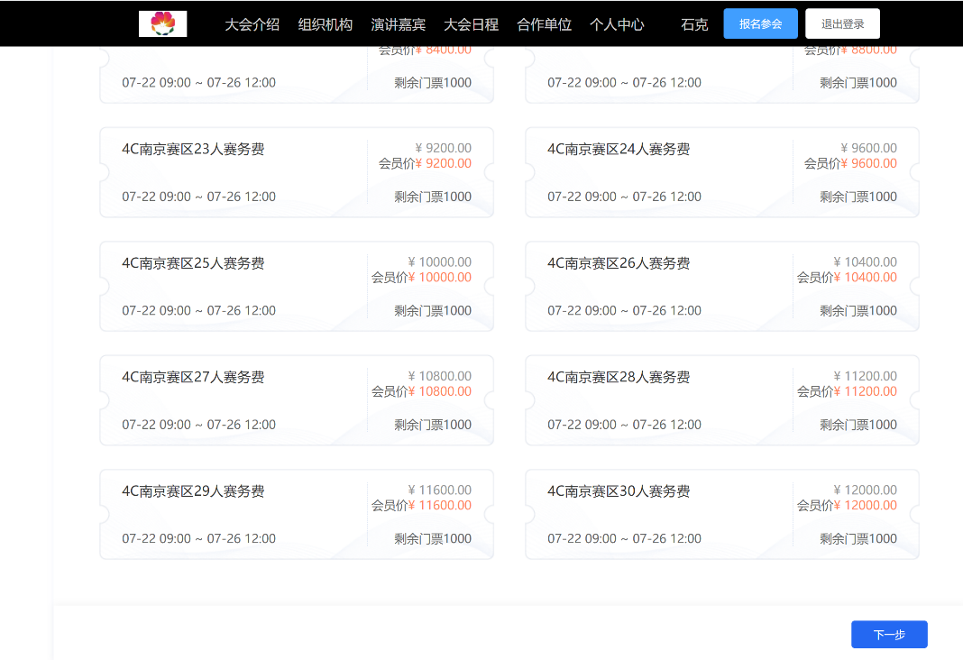

5. 点击添加参会人员（即缴费人员），填写登录时使用的姓名、联系电话，以及学校名称和缴费的全部作品编号（多个作品编号之间用逗号分隔），门票类型任选一种。

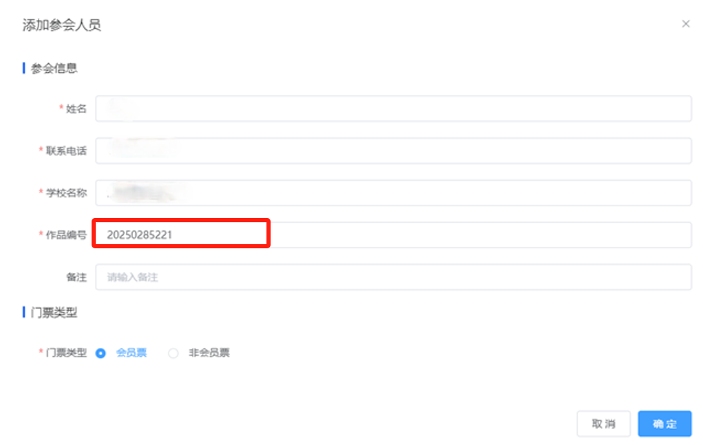

6. 选择缴费方式：微信或支付宝，在线完成线上缴费。

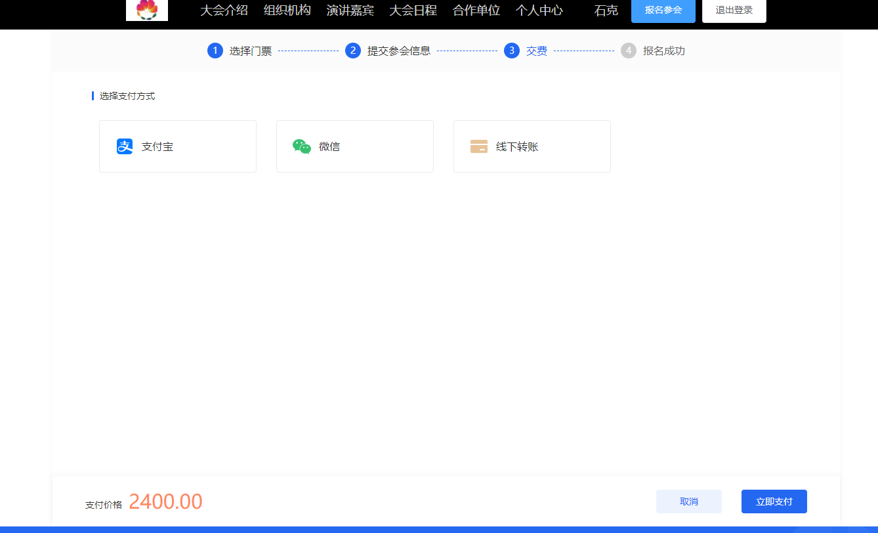

7. 查看缴费金额以及电子票。

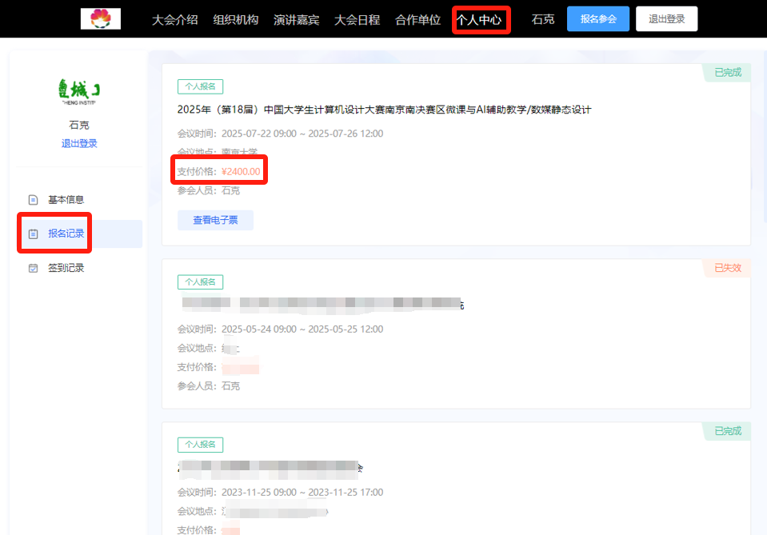 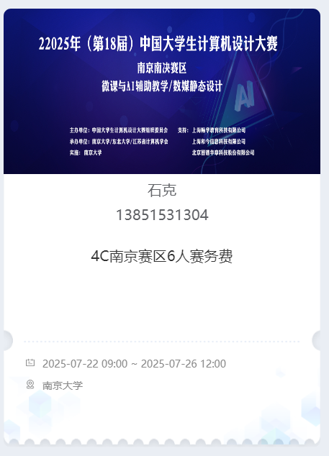

二、对公转账信息

**账户名称：江苏省计算机学会**

**开户行****：中国工商银行南京大方巷支行**

**银行帐号：4301011109002000471**

**汇款请备注:4C+学校+作品编号(以逗号相隔，若因财务系统限制，作品编号无法完整显示，请备注联系电话，以方便信息确认)。**

三、缴费及开票联系人：石克 18114472513